Las aventuras de Agustín.

Su nombre era Agustín tenía 12 años era de figura delgada y demasiado alto para su edad se había molestado mucho porque se le exigía que al inicio de clases se cortara el pelo (lo que no le agradaba mucho) y con la segunda semana del inicio escolar, dicho niño vivía en una pequeña ciudad llamada El salvado rodeada de hermosos cerros y el desierto dejaba ver toda su imponente majestuosidad, él creía que este año sería un más de los interminables años escolares que había vivido hasta la fecha.
Su madre no le dejaba escuchar (o ver) muchas noticias porque era un niño muy imaginativo lo único que hacía en sus vacaciones ere leer,
su libro favorito era la iliada incluso le daba dos puntos más que a la odisea, cuando le entregaran Jason y los argonautas; le dijo a su madre y a su padre que cuando fuera grande se cambiaria el nombre a Ulises Jason. Los obligó a llamarlo como Jason o Ulises le daba lo mismo. Por esta fascinación sus padres jamás lo dejaban conectarse con la realidad por que sabían que el perdería esa fascinación por la lectura.
Cuando las clases se suspendieron el saltó feliz creyendo que sus vacaciones entre sus amigos Argonautas y Aquiles sería de 24/7 hasta que tuvieron que empezar nuevamente con la tortura de estudiar ecuaciones, planetas aburridos donde ni un quijote estelar le haría compañía.
La mañana era prometedora porque había separado ya el día para ponerse al día (ja ja ja) con dioses, héroes y mitos de la antigua Grecia.
Realmente los dioses no eran tan importantes, él quería ser un verdadero héroe y realmente sentía que podía llegar a ser un héroe mítico.
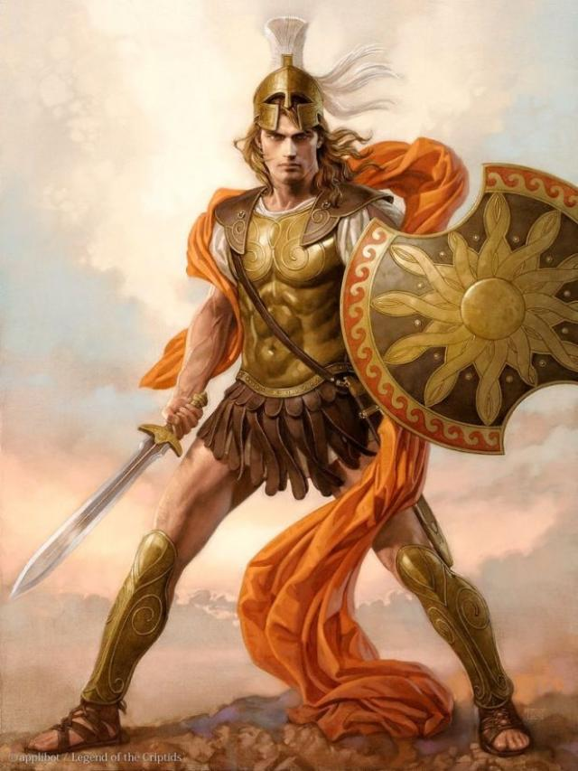
Sintió que la lectura lo llevó al mediterráneo, digo, el mar montado arriba del gran Argo(famoso barco de Ulises quien lo ayudo a encontrar el Vellosino de oro).
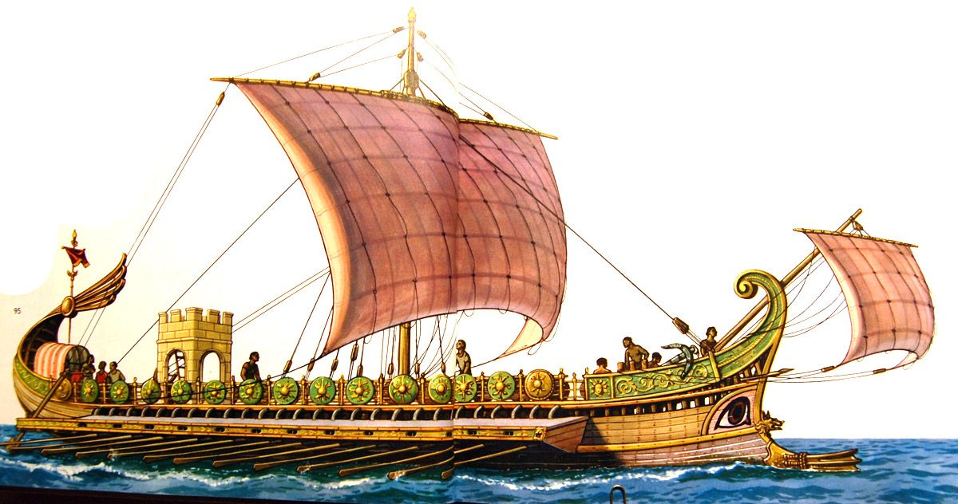
Sentía en su piel el ardiente sol y como el viento ondeaba en su frente (ya que obligatoriamente tenía el cabello corto por culpa de la escuela porque lo obligaron a cortar sus rizos). Sabía que el Kraken iría por su amado Argo ya que en la aventura anterior no había podido destruirlo.
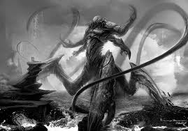
Sabía que esa vez el malvado titán había quedado con la incertidumbre de quien era el verdadero amo del mar. Esta vez sabía que debía usar de su fuerza, astucia, valor, intrepidez y heroísmo para poder salvar a su inseparable creador de aventuras (su amado barco) con el había llegado hasta Creta y así cobró renombré matando al hijo del minotauro.
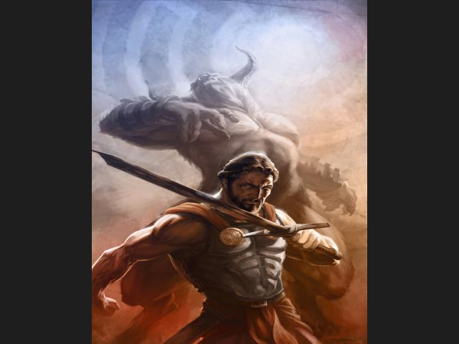
Porque jamás le quitaría a Teseo el honor de haber matado al minotauro;
También el mismo Argo lo llevo por el mismo mar oscuro al templo de medusa que estaba a la entrada de la tierra de los muertos; cuando decapito a la hija de medusa (otra vez jamás tomaría el lugar de su gran amigo Perseo).
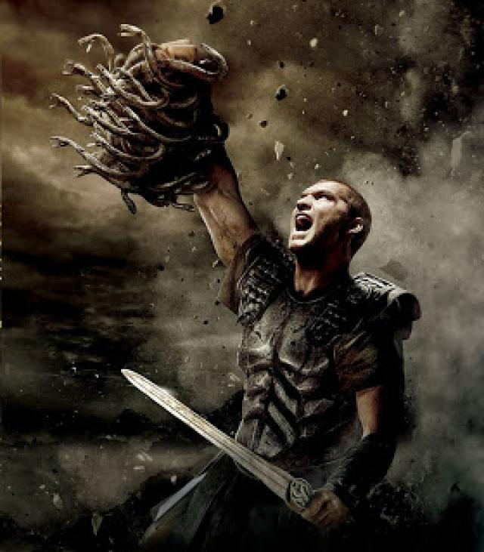
Navegaba en un día claro, sabía que el Kraken le tendía una trampa porque así de ladino era, sabía que ese malvado titán nunca atacaría de frente.
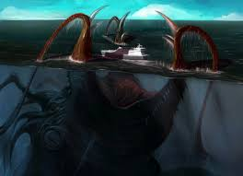
De repente el cielo se puso negro de nubes gruesas y pesadas. Los rayos y truenos que rompían los oídos de personas no entrenadas, cualquiera se habría escondido bajo la cama, pero Ulises Jason jamás sentiría temor, solo amaba la aventura, lo nuevo, diferente, el peligro.
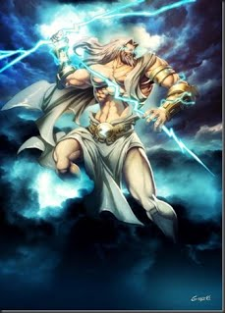
Los tentáculos del titán comenzaron a tocar su preciado barco, lo que tomo la ofensiva, Zeus al ver su gran valor le presto el rayo que le habían dado los ciclopes después de que los había libertado de las mazmorras del tártaro. Y de un so disparo el Kraken salió huyendo nuevamente, pero Agustín ¡oh! perdón Ulises Jason sabía que solo había sido una batalla más.
Despertó y muy contento de su sueño y esta vez tomó los enigmas de la esfinge.
Quisiera terminar esta reflexión es mejor tomar un libro y dejar que los adultos resuelvan la pandemia porque como niño mi madre me ha explicado que hay gran temor en el mundo, pero que debo saber que cualquier cosa que pase ellos me aman incondicionalmente. (No se mucho del covid 19 porque mis padres así lo han decidido).

Autor: Josué Elias Zurita Zurita
Imágenes tomadas de Google imágenes.

